SY41 – Final
Durée 1h30, document autorisé : une feuille de note
Vos codes doivent être commentés. En annexe vous trouverez une documentation minimal pour écrire les programmes demandés.

Mesure de périodes (10)
L'application utilise le timer TIM3 (timer sur 16 bits) pour effectuer des mesures de périodes. La période du signal est mesurée entre 2 fronts montant d’un signal d’entré.
Le timer est configuré de tel manière qu'une capture soit effectuée dans le registre CCR1 à chaque front montant et qu’une IRQ soit générée sur chaque capture (CCR1IF) et sur chaque « overflow » (UIF) du compteur principal. Le compteur est paramétré pour compter à la fréquence de 1MHz avec ARR fixé à la valeur maximale (ARR = 65535). Le timer est actif (compte) et les interruptions sont actives (NVIC et bit N°0 et N°1 du registre DIER du TIM3 à 1).
Une fonction utilisateur dont le prototype est donné ci-dessous est appelée pour récupérer une mesure. Cette fonction est une fonction synchrone (bloquante) qui retourne la dernière mesure effectuée (en nombre de ticks du timer). Si une nouvelle mesure est déjà prête, la fonction retourne tout de suite, dans le cas contraire, la fonction attendra l’acquisition d’une nouvelle mesure avec le cœur du SoC endormi. L’« over-capture » sera ignoré. L’application n’utilise pas d’OS.

Donnez le code commenté de la fonction utilisateur et de la routine de traitement des interruptions associée. Des variables globales partagées pourront être utilisées (et leur utilité commentée).
uint32_t mesure_periode(void);
void TIM3_IRQHandler(void);

Envoi de données via USART avec FreeRTOS
Il s’agit ici d’écrire une fonction d’envoi de données via l’USART2. La fonction est destinée à être utilisée avec FreeRTOS.
Son prototype est USART2_send(uint8_t * data, uint32_t len);
où data est l’adresse des données à transmettre et len le nombre de données à transmettre.
Cette fonction doit permettre le transfert de données en minimisant les temps passés dans la tâche qui l’appelle lors du transfert. Elle aura les contrainte suivante :
- Fonction synchrone (i.e. elle ne revient qu’une fois toutes les données utilisateur transférées au périphérique).
- E/S direct (pas de buffer tampon)
- Utilisation des interruptions du périphérique et d’un sémaphore binaire pour permettre à d’autres tâches de tourner pendant la durée de transfert
L’USART est déjà configurée, les interruptions (cœur et NVIC) sont actives. Les interruptions au niveau du périphérique USART2 sont en revanche non activées. Un sémaphore binaire appelé TxCplt a été créé à l’initialisation, il est non signalé :
SemaphoreHandle_t TxCplt;
Ecrire le code de la fonction utilisateur USART2_send() et de la routine de traitement des interruptions USART2_IRQHandler().

Annexes

Définitions
typedef struct
{
__IO uint32_t CR1; /*!< TIM control register 1, Address offset: 0x00 */
__IO uint32_t CR2; /*!< TIM control register 2, Address offset: 0x04 */
__IO uint32_t SMCR; /*!< TIM slave mode control register, Address offset: 0x08 */
__IO uint32_t DIER; /*!< TIM DMA/interrupt enable register, Address offset: 0x0C */
__IO uint32_t SR; /*!< TIM status register, Address offset: 0x10 */
__IO uint32_t EGR; /*!< TIM event generation register, Address offset: 0x14 */
__IO uint32_t CCMR1; /*!< TIM capture/compare mode register 1, Address offset: 0x18 */
__IO uint32_t CCMR2; /*!< TIM capture/compare mode register 2, Address offset: 0x1C */
__IO uint32_t CCER; /*!< TIM capture/compare enable register, Address offset: 0x20 */
__IO uint32_t CNT; /*!< TIM counter register, Address offset: 0x24 */
__IO uint32_t PSC; /*!< TIM prescaler, Address offset: 0x28 */
__IO uint32_t ARR; /*!< TIM auto-reload register, Address offset: 0x2C */
__IO uint32_t RCR; /*!< TIM repetition counter register, Address offset: 0x30 */
__IO uint32_t CCR1; /*!< TIM capture/compare register 1, Address offset: 0x34 */
__IO uint32_t CCR2; /*!< TIM capture/compare register 2, Address offset: 0x38 */
__IO uint32_t CCR3; /*!< TIM capture/compare register 3, Address offset: 0x3C */
__IO uint32_t CCR4; /*!< TIM capture/compare register 4, Address offset: 0x40 */
__IO uint32_t BDTR; /*!< TIM break and dead-time register, Address offset: 0x44 */
__IO uint32_t DCR; /*!< TIM DMA control register, Address offset: 0x48 */
__IO uint32_t DMAR; /*!< TIM DMA address for full transfer, Address offset: 0x4C */
__IO uint32_t OR; /*!< TIM option register, Address offset: 0x50 */
} TIM_TypeDef;

typedef struct
{
__IO uint32_t SR; /*!< USART Status register, Address offset: 0x00 */
__IO uint32_t DR; /*!< USART Data register, Address offset: 0x04 */
__IO uint32_t BRR; /*!< USART Baud rate register, Address offset: 0x08 */
__IO uint32_t CR1; /*!< USART Control register 1, Address offset: 0x0C */
__IO uint32_t CR2; /*!< USART Control register 2, Address offset: 0x10 */
__IO uint32_t CR3; /*!< USART Control register 3, Address offset: 0x14 */
__IO uint32_t GTPR; /*!< USART Guard time and prescaler register, Address offset: 0x18 */
} USART_TypeDef;

#define PERIPH_BASE 0x40000000UL /*!< Peripheral base address in the alias region */

/*!< Peripheral memory map */
#define APB1PERIPH_BASE PERIPH_BASE

/*!< APB1 peripherals */
#define TIM3_BASE (APB1PERIPH_BASE + 0x0400UL)
#define USART2_BASE (APB1PERIPH_BASE + 0x4400UL)
#define TIM3 ((TIM_TypeDef *) TIM3_BASE)
#define USART2 ((USART_TypeDef *) USART2_BASE)

Registres TIM (registres et bits utiles pour l’exercice uniquement)
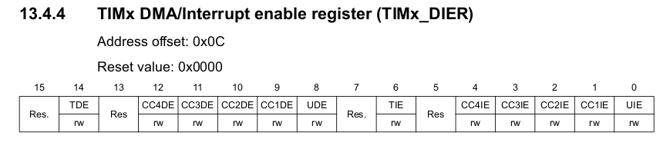

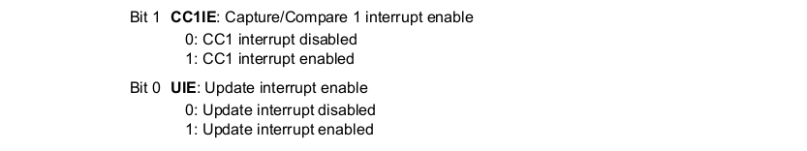

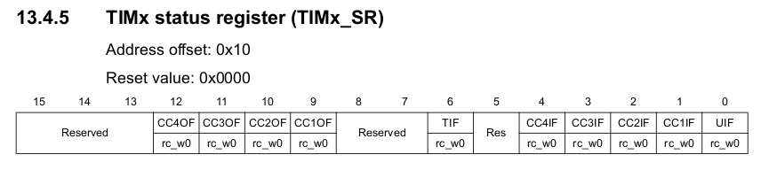

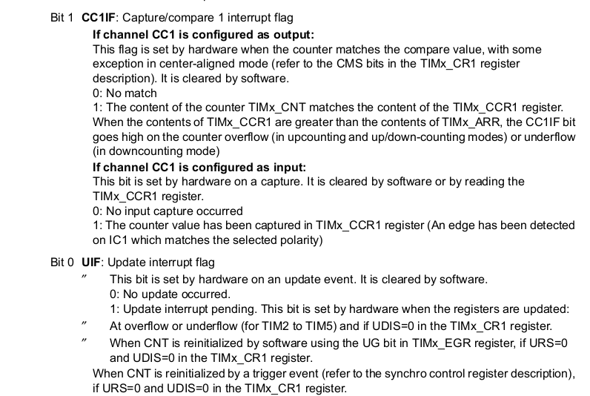

Registre USART (registres et bits utiles pour l’exercice uniquement)
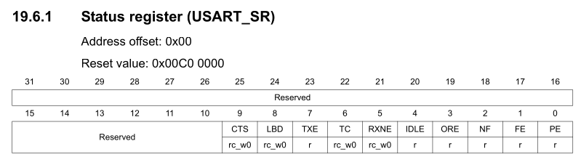

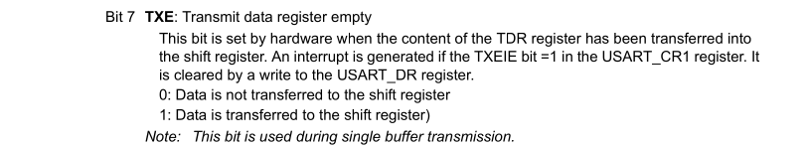

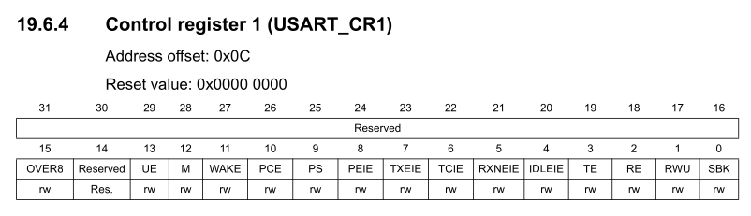



Fonctions FreeRTOS de manipulation de semaphore binaire
SemaphoreTake( SemaphoreHandle_t xSemaphore, TickType_t xTicksToWait );
  - xSemaphore : A handle to the semaphore being taken - obtained when the semaphore was created.
  - XticksToWait : The time in ticks to wait for the semaphore to become available, portMAX_DELAY for infinite wait
Returns:
  - pdTRUE if the semaphore was obtained. or pdFALSE if xTicksToWait expired without the semaphore becoming available.

xSemaphoreGive( SemaphoreHandle_t xSemaphore );
xSemaphoreGiveFromISR (SemaphoreHandle_t xSemaphore, signed BaseType_t * pxHigherPriorityTaskWoken) ;
portEND_SWITCHING_ISR(signed BaseType_t * xHigherPriorityTaskWoken );
Note : xSemaphoreGiveFromISR() will set *pxHigherPriorityTaskWoken to pdTRUE if giving the semaphore caused a task to unblock, and the unblocked task has a priority higher than the currently running task.

Fonction CMSIS
__WFI() wait for interrupt
__enable_irq() : autorisation des interruptions au niveau du Cœur
__disable_irq() : masquage des interruption au niveau du Cœur

